标段 | 名称 | 规格参数 | 数量 | 单价（元） | 备注
一标 | 办公桌 | 约1400*700*760mm（±10mm）  1、贴面材料：采用进口天然直纹胡桃木皮，厚度0.6mm；对纹、对色加工  2、封边用材：与贴面相同的木皮封边；  3、基材：中密度纤维板，符合GB/T 11718-2021、GB/T 35601-2017、HJ 571-2010、GB/T 39600-2021、GB 8624-2012、GB/T 20285-2006、GB/T 42998-2023标准；含水率≤7.0%，密度≥0.80g/cm³ ，静曲强度≥30MPa，弹性模量≥4000MPa，内胶合强度≥1.35MPa，表面胶合强度≥1.70MPa，吸水厚度膨胀率≤3.5%；握螺钉力：板面≥1500N，板边≥1250N； 甲醛释放量≤0.009mg/m³，产品总挥发性有机化合物(TVOC)的释放率(72h)≤0.010mg/（m²h），挥发性有机化合物(72h) ：苯、甲苯、二甲苯、总挥发性有机化合物(TVOC) 均≤2.0μg/m³，醛酮类化合物≤0.05mg/m²；防潮性能：沸腾实验后内胶强度≥0.2MPa，70℃水浸渍处理后静曲强度≥5.5MPa；燃烧性能等级：燃烧增长速率指数≤85W/s，火焰横向蔓延未到达试样长翼边缘，600s的总放热量≤3MJ，60s内焰尖高度≤60mm，燃烧滴落物：60s内无燃烧滴落物引燃滤纸现象；产烟特性等级：烟气生成速率指数≤50㎡/s²、试验600s总烟气生成量≤25m²；燃烧滴落物/微粒等级：600s内无燃烧滴落物/微粒；烟气毒性等级：达到准安全一级。  4、油漆：采用环保水性漆、甲醛含量等均未检出；在容器中状态：搅拌后均匀无硬块；附着力(划格间距2mm）达到1级；硬度(擦伤）≥2H；挥发性有机化合物含量(VOC)≤2g/L；抗细菌性能：金黄色葡萄球菌、大肠埃希氏菌≥99.5%，抗细菌耐久性能：金黄色葡萄球菌、大肠埃希氏菌≥96.00%；耐霉菌性(耐霉菌性等级）：黑曲霉、黄曲霉、腊叶芽枝霉、宛氏拟清霉、桔青霉、出芽短梗霉、链格孢等均达到0级。  5、▲阻尼导轨符合 QB/T2454-2013《家具五金 抽屉导轨》标准，耐腐蚀等检测项目均检测合格；操作力：耐久性10万次，推力或拉力≤20N；耐久性：10万次试验后，功能无损坏；下沉量：耐久性10万次，下沉量未超过抽屉导轨拉出长度的4%；中性盐雾试验（NSS）：连续喷雾≥240h，耐腐蚀等级达到10级；乙酸盐雾试验（ASS）：连续喷雾≥240h，耐腐蚀等级达到10级；铜加速乙酸盐雾(CASS)：试验周期≥240h，保护评级（RP)、外观评级（RA)均达到10级。  6、▲缓冲铰链：符合 QB/T2189-2013《家具五金 杯状暗铰链》标准，耐腐蚀等检测项目均检测合格；操作力：耐久性10万次试验前，打开力≤12N、关闭力≤10N，耐久性10万次试验后，打开力≤10N、关闭力≤9N；耐久性：10万次试验后，功能无损坏；下沉量：耐久性10万次，在使用调整系统前，安装A型门时，下沉量≤1.2mm；乙酸盐雾试验（ASS）：连续喷雾≥240h，耐腐蚀等级达到10级；铜加速乙酸盐雾(CASS)：试验周期≥240h，保护评级（RP)、外观评级（RA)均达到10级。 | 6张 |  | 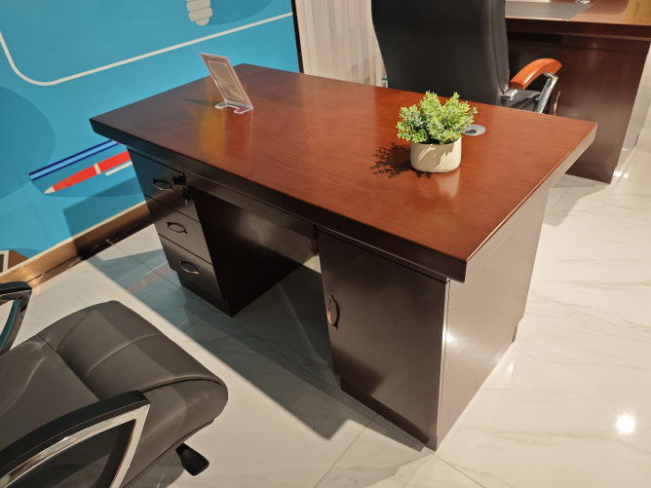
一标 | 办公椅 | 标准尺寸  1、面料:选用高级超纤皮,经液态浸色及防潮、防污等工艺处理、皮面更加柔软舒适、光泽持久性好，纹理细腻，富有弹性。  2、实木板框架:优质进口橡胶木木方及5mm的多层夹板,经防虫、防腐等化学处理、甲醛释放量≤0.1mg/L。  3、海绵:符合 甲醛释放量≤0.1mg/L。  4、工艺：采用人体工学设计，坐感舒适 | 6张 |  | 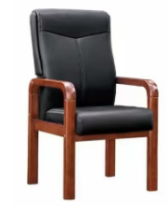
一标 | 文件柜 | 约800×400×2000mm  1、贴面材料：采用进口天然直纹胡桃木皮，厚度0.6mm；对纹、对色加工  2、封边用材：与贴面相同的木皮封边；  3、基材：中密度纤维板，符合GB/T 11718-2021、GB/T 35601-2017、HJ 571-2010、GB/T 39600-2021、GB 8624-2012、GB/T 20285-2006、GB/T 42998-2023标准；含水率≤7.0%，密度≥0.80g/cm³ ，静曲强度≥30MPa，弹性模量≥4000MPa，内胶合强度≥1.35MPa，表面胶合强度≥1.70MPa，吸水厚度膨胀率≤3.5%；握螺钉力：板面≥1500N，板边≥1250N； 甲醛释放量≤0.009mg/m³，产品总挥发性有机化合物(TVOC)的释放率(72h)≤0.010mg/（m²h），挥发性有机化合物(72h) ：苯、甲苯、二甲苯、总挥发性有机化合物(TVOC) 均≤2.0μg/m³，醛酮类化合物≤0.05mg/m²；防潮性能：沸腾实验后内胶强度≥0.2MPa，70℃水浸渍处理后静曲强度≥5.5MPa；燃烧性能等级：燃烧增长速率指数≤85W/s，火焰横向蔓延未到达试样长翼边缘，600s的总放热量≤3MJ，60s内焰尖高度≤60mm，燃烧滴落物：60s内无燃烧滴落物引燃滤纸现象；产烟特性等级：烟气生成速率指数≤50㎡/s²、试验600s总烟气生成量≤25m²；燃烧滴落物/微粒等级：600s内无燃烧滴落物/微粒；烟气毒性等级：达到准安全一级。  4、油漆：采用环保水性漆、甲醛含量等均未检出；在容器中状态：搅拌后均匀无硬块；附着力(划格间距2mm）达到1级；硬度(擦伤）≥2H；挥发性有机化合物含量(VOC)≤2g/L；抗细菌性能：金黄色葡萄球菌、大肠埃希氏菌≥99.5%，抗细菌耐久性能：金黄色葡萄球菌、大肠埃希氏菌≥96.00%；耐霉菌性(耐霉菌性等级）：黑曲霉、黄曲霉、腊叶芽枝霉、宛氏拟清霉、桔青霉、出芽短梗霉、链格孢等均达到0级。  5、阻尼导轨符合 QB/T2454-2013《家具五金 抽屉导轨》标准，耐腐蚀等检测项目均检测合格；操作力：耐久性10万次，推力或拉力≤20N；耐久性：10万次试验后，功能无损坏；下沉量：耐久性10万次，下沉量未超过抽屉导轨拉出长度的4%；中性盐雾试验（NSS）：连续喷雾≥240h，耐腐蚀等级达到10级；乙酸盐雾试验（ASS）：连续喷雾≥240h，耐腐蚀等级达到10级；铜加速乙酸盐雾(CASS)：试验周期≥240h，保护评级（RP)、外观评级（RA)均达到10级。  6、缓冲铰链：符合 QB/T2189-2013《家具五金 杯状暗铰链》标准，耐腐蚀等检测项目均检测合格；操作力：耐久性10万次试验前，打开力≤12N、关闭力≤10N，耐久性10万次试验后，打开力≤10N、关闭力≤9N；耐久性：10万次试验后，功能无损坏；下沉量：耐久性10万次，在使用调整系统前，安装A型门时，下沉量≤1.2mm；乙酸盐雾试验（ASS）：连续喷雾≥240h，耐腐蚀等级达到10级；铜加速乙酸盐雾(CASS)：试验周期≥240h，保护评级（RP)、外观评级（RA)均达到10级。 | 6 |  | 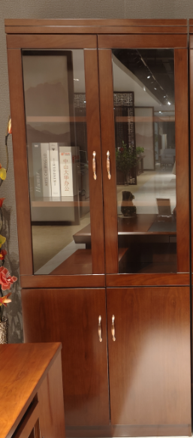
一标 | 沙发 | 三人位：约2040*800*800mm。  面料：接触面采用优质西皮，透气性强，皮质柔软；其它部分为同色PU加厚配皮。  内框：架采用经除湿处理的落叶松及多层板。  海绵：靠背为35密度高回弹切割新棉，坐垫为45密度高回弹切割新棉；经防虫、防腐处理；  沙发脚：黑色哑光金属脚 | 3张 |  | 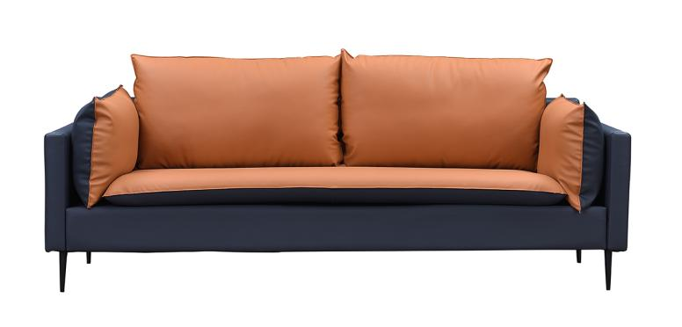
二标 | 空调扇 |  | 8台 |  | 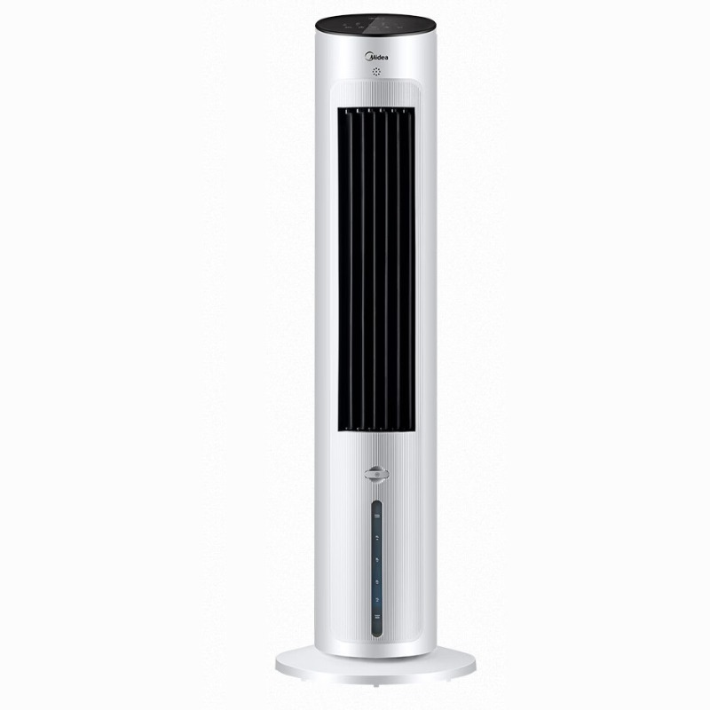
三标 | 布帘 | 15m² 。含轨道、布带、钩子、纱帘。对拉款，落地窗面积约15平 。  成分：布帘：环保，隔音，隔热，可水洗，洗后不变形不褪色耐污染，有效防止紫外线对人体的伤害。阻燃要求符合国家公共场所纺织物消防等级 B1 级永久阻燃。按每平米报价。  颜色可选。 | 15m²  （误差5%） |  | 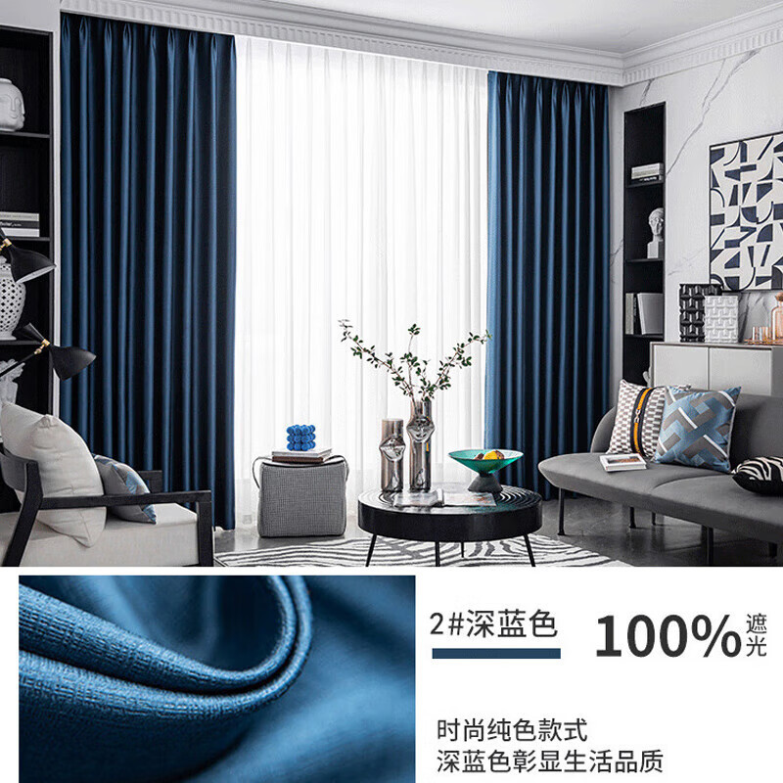

一标：家具，总限价：20000元 质保6年
二标：冷风扇 总限价：3000元 质保1年
三标：窗帘，含安装费。总限价：1500元 质保1年
可全部报价，也可单独报价，最低价中标。报价单格式自拟（品牌型号），需盖公章。
报价含所有费用，成交后供应商不得已任何理由增加任何费用。
以上所以产品需满足国家相关标准，采购人有权要求供应商提供相关第三方检测报告。
比价地点：马鞍山市人民医院秀山院区行政楼406
比选时间：7.21 上午9:30 当场宣布成交结果。
联系人：张老师 19268975570
供货期：需在7.30日摆放安装到位。

